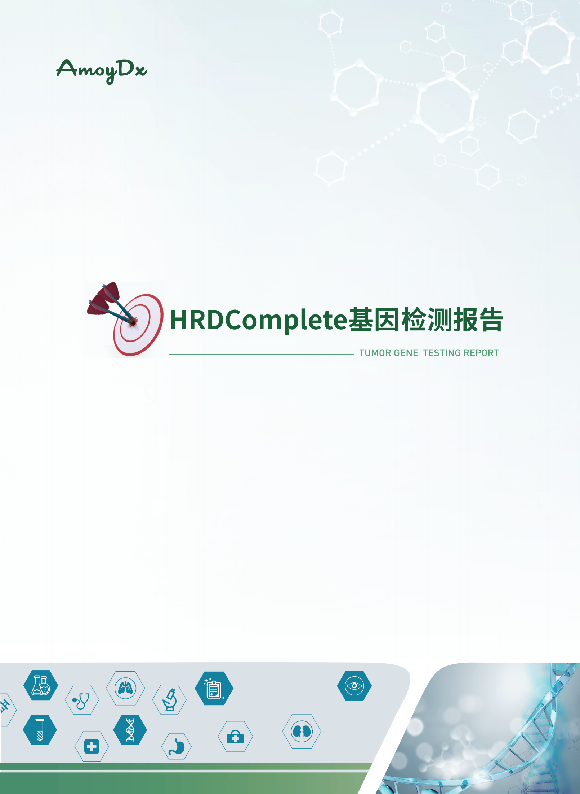
{{p subdoc.dyn_0_ToTheCustomer}}

C ONTENT  目 录 | 1 | 检测总览
送检信息
检测项目简介
检测结果
同源重组缺陷（HRD）检测结果
具有临床意义的变异
可能与肿瘤发生发展相关的变异
临床意义不明变异
已获批PARP抑制剂相关标志物检测结果汇总
 | 2 | 检测结果详细解读
同源重组缺陷（HRD）检测结果解读
具有临床意义的变异详细解读
可能与肿瘤发生发展相关的变异详细解读
 | 3 | 可能获益的药物
 | 4 | 可能获益的临床试验
 | 5 | 数据质控
 | 6 | 产品声明
 | 7 | 参考文献
 | 8 | 附录

1 | 检测总览

>1.1 送检信息
{{p subdoc.dyn_1_Overview_SampleInfo}}

>1.2 检测项目简介
检测方法 | 建库方法为扩增子建库，建库试剂为人类同源重组修复缺陷检测试剂盒（高通量测序法）
检测平台 | {{sample.ngs_platform|e}}
检测内容 | 本产品检测人类ATM、BARD1、BRCA1、BRCA2、BRIP1、CDH1、CDK12、CHEK1、CHEK2、FANCA、FANCL、HDAC2、PALB2、PPP2R2A、PTEN、RAD51B、RAD51C、RAD51D、RAD54L、TP53基因编码区和外显子-内含子连接区的突变（详细检测范围见“附录1”），以及基于分布在人类基因组上的SNP位点评估人类基因组同源重组修复缺陷状态（仅FFPE样本适用）
检测意义 | 本产品可为患者使用PARP抑制剂和其他相关靶向药物提供指导建议
{{r page_break }}

>1.3 检测结果小结
{{p subdoc.dyn_1_Overview_Summary}}
{{r page_break }}

>1.4 检测结果

1.4.1同源重组缺陷（HRD）检测结果

{{p subdoc.dyn_1_Overview_HRD}}

1.4.2具有临床意义的变异

{{p subdoc.dyn_1_Overview_VariantSomatic_I_II}}

1.4.3可能与肿瘤发生发展相关的变异

{{p subdoc.dyn_1_Overview_VariantSomatic_onconodrug}}

1.4.4临床意义不明变异

{{p subdoc.dyn_1_Overview_VariantSomatic_III}}

1.4.5已获批PARP抑制剂相关标志物检测结果汇总

{{p subdoc.dyn_1_Overview_ResultSummary_SpecifyGeneList}}

注：
- “同源重组缺陷（HRD）检测结果”列出该样本的同源重组缺陷检测结果。
“具有临床意义的变异”仅列出解读为I类-强临床意义、II类-潜在临床意义的变异。
“可能与肿瘤发生发展相关的变异”所列变异经解读认为可能与肿瘤发生发展相关。根据现阶段可及资料此类变异的研究主要集中于细胞学和信号通路方面，暂无明确临床意义，详解请见“可能与肿瘤发生发展相关的变异详细解读”。
“临床意义不明变异”仅列出解读为III类-临床意义不明的变异目前尚未发现可能与肿瘤发生发展相关的变异。
“已获批PARP抑制剂相关标志物检测结果汇总”列出与PAPR抑制剂治疗相关的标志物检测结果；“HRD状态”无丰度信息，“丰度”处填写“/”；当检测结果为“未检测到具有临床意义或临床意义不明的变异”时，“丰度”、“变异解读”处填写“-”。
- 基于报告出具时已发表的文献、指南、公共数据库及临床研究结果对变异进行解读，随着研究的发展，变异解读结果可能发生变更。{{r page_break }}
2 | 检测结果详细解读

>2.1 同源重组缺陷（HRD）检测结果解读
{{p subdoc.dyn_2_Detailed_InterpretationHRD}}
{{r page_break }}

>2.2 具有临床意义的变异详细解读
{{p subdoc.dyn_2_Detailed_InterpretationSomatic_I_II}}
{{r page_break }}

>2.3 可能与肿瘤发生发展相关的变异详细解读
{{p subdoc.dyn_2_Detailed_InterpretationSomatic_onconodrug}}
{{r page_break }}
3 | 可能获益的药物

{{p subdoc.dyn_3_ApprovalRegimenIntroduction}}
{{r page_break }}
4 | 可能获益的临床试验

{{p subdoc.dyn_4_ClinicalTrial}}
{{r page_break }}
5 | 数据质控

质控参数 |  | 质控数值 | 参考值
病理评估 | 恶性肿瘤细胞占比¹ | {%p if [sample, lib_quality_control, “tumor_content”]|get_tumor_content%}  {{[sample, lib_quality_control, “tumor_content”]|get_tumor_content}}  {%p endif%}  {%p if [sample, lib_quality_control, “tumor_content_macrodissection_performed”]|get_tumor_content%}  富集检测：{{[sample, lib_quality_control, “tumor_content_macrodissection_performed”]|get_tumor_content}}  {%p endif%}  {%p if not [sample, lib_quality_control, “tumor_content”]|get_tumor_content and not [sample, lib_quality_control, “tumor_content_macrodissection_performed”]|get_tumor_content%}  /  {%p endif%} | ≥30%
DNA质量评估 | DNA总量（ng）² | {%if lib_quality_control and lib_quality_control.lib_dna_qc and lib_quality_control.lib_dna_qc.dna_qty%}{{lib_quality_control.lib_dna_qc.dna_qty|replace(“.00”,””)}}{%else%}{%endif%} | ≥50
 | 文库浓度（ng/μL）³ | {%if lib_quality_control and lib_quality_control.lib_dna_qc and lib_quality_control.lib_dna_qc.library_concn%}{{lib_quality_control.lib_dna_qc.library_concn|replace(“.00”,””)}}{%else%}{%endif%} | ≥20
测序质量评估 | Q30 ⁴ | {%p if qc.dna_data_qc.cds%}  {{qc.dna_data_qc.cds.cleandata_q30}}  {%p else%}  {{qc.dna_data_qc.cleandata_q30}}  {%p endif%} | ≥75%
 | BRCA区域覆盖度⁵ | {%p if qc.dna_data_qc.cds%}  {{qc.dna_data_qc.cds.brca_cover_ratio}}  {%p else%}  {{qc.dna_data_qc.brca_cover_ratio}}  {%p endif%} | ≥95%
 | CDS区域覆盖度⁶ | {%p if qc.dna_data_qc.cds%}  {{qc.dna_data_qc.cds.cover_ratio}}  {%p else%}  {{qc.dna_data_qc.cover_ratio}}  {%p endif%} | ≥95％
 | BAF噪音系数⁷ | {%p if qc.dna_data_qc.cds%}  {{qc.dna_data_qc.cds.baf_noise_num}}  {%p else%}  {{qc.dna_data_qc.baf_noise_num}}  {%p endif%} | ≤0.05
 | 深度噪音系数⁸ | {%p if qc.dna_data_qc.cds%}  {{qc.dna_data_qc.cds.depth_noise_num}}  {%p else%}  {{qc.dna_data_qc.depth_noise_num}}  {%p endif%} | ≤0.35

注：
- 恶性肿瘤细胞占比：经HE染色评估，该样本中恶性肿瘤细胞占比，仅送检样本类型包含石蜡玻片时可进行此项评估；如果检测样本的恶性肿瘤细胞占比低于30%，可能影响HRD检测结果的准确性；
- DNA总量：送检样本提取的DNA总量；
- 文库浓度：文库构建结束后的DNA浓度；
- Q30：碱基质量Q30占比，测序的准确率高于99.9%的碱基的比例；
- BRCA区域覆盖度：BRCA1基因和BRCA2基因检测区域内有效深度≥180×的位点覆盖度；
- CDS区域覆盖度：检测区域内有效深度≥180×的位点覆盖度；
- BAF噪音系数：通过杂合SNP的等位频率衡量异常杂合位点对BAF的影响；
- 深度噪音系数：通过所有SNP的深度比衡量异常SNP对DepthRatio的影响；
- 如果“质控数值”偏离“参考值”范围，检测结果准确性可能会受到影响。
- BRCA1/2基因变异检测结果质控参数为：BRCA区域覆盖度；HRD评分质控参数为：BAF噪音系数和深度噪音系数；其他基因变异检测结果质控参数为：CDS区域覆盖度。

检测人： | 复核人： | 审批人：

6 | 产品声明
{{p subdoc.dyn_7_Product_State}}
{{r page_break }}
7 | 参考文献

- 中国抗癌协会肿瘤标志专业委员会遗传性肿瘤标志物协作组, 中华医学会病理学分会分子病理学组. 同源重组修复缺陷临床检测与应用专家共识（2021版）[J]. 中国癌症防治杂志, 2021, 13(4): 329-338.
- 中华医学会妇科肿瘤学分会. 卵巢癌PARP抑制剂临床应用指南（2022版）[J].现代妇产科进展,2022,31(8):561-572.
- Li MM, Datto M, Duncavage EJ, Kulkarni S, et al. (2017) Standards and Guidelines for the Interpretation and Reporting of Sequence Variants in Cancer: A Joint Consensus Recommendation of the Association for Molecular Pathology American Society of Clinical Oncology, and College of American Pathologists. J Mol Diagn. Jan;19(1):4-23. [PMID: 27993330]
- 二代测序临床报告解读专家组. 二代测序临床报告解读指引 [J]. 循证医学, 2020, 20(4): 193-202.
- {%p for a in (refer.fixed + refer.dynamic.s_var12 + refer.dynamic.s_var_onco_nodrug + refer.dynamic.hrd)|unique%}
- {{a}}
- {%p endfor%}
{{r page_break }}
8 | 附 录
- 检测范围
{{p subdoc.dyn_7_Product_Genelist_HRD}}
{{r page_break }}
- 项目背景介绍
{{p subdoc.dyn_7_Product_Background_HRR}}
{{r page_break }}
{{p subdoc.dyn_8_Other_ReportSecurityCheck}}

